الجمهورية الجزائرية الديمقراطية الشعبية المستوى : الأولى متوسط

متوسطة الشهيد أولمان محمد السنة الدراسية : 2024/2025

**اختبار الفصل الثالث في مادة المعلوماتية**

|  |  |  |
| --- | --- | --- |
| القسم : ............................ | اللقب : ................................. | الاسم : ............................... |

**التمرين الأول (6ن**…....**/) :** ضع × في المكان المناسب : (6*1ن)

|  |  |
| --- | --- |
| خطأ | صحيح |
|  |  | من أشهر معالجات النصوص و الأكثر استعمالا برنامج WordPad | 1. |
|  |  | لحذف ملف أو مجلد ننقر عليه بالزر الأيمن ثم نختار من القائمة Supprimer | 2. |
|  |  | لا يمكن إضافة الأشكال و الصور في برنامج معالج النصوص | 3. |
|  |  | يسمح برنامج الWord بإنشاء ملفات ذات نهاية .docx | 4. |
|  |  | النسخ هو تغيير مكان ملف أو مجلد | 5. |
|  |  | النقل هو إنشاء نسخة من ملف أو مجلد في مكان آخر | 6. |

**التمرين الثاني (6ن/**.......**) :**

1. أكتب ما يقابل كل كلمة بالعربية أو بالفرنسية في الجدول التالي : (6*0.5ن)

|  |  |  |  |  |  |
| --- | --- | --- | --- | --- | --- |
| Coller | .................. | Renommer | ................. | Copier | ………….. |
| …………….. | حذف | ……………. | قص | …………… | حفظ |

1. صنف الملفات التالية حسب نوعها في الجدول التالي : (12*0.25ن)

.mp3قرآن – jpg.بحر – .exe لعبة –.mp3 اديراسندو – .png بجاية – .docxفرض – .jpg قط – .txtالنظافة – .png جبال – .mp4 توم وجيري – .docxبحث – .mp4 حفلة

|  |  |  |  |  |
| --- | --- | --- | --- | --- |
| نص | صورة | صوت | فيديو | برنامج |
| -……………….  -……………….  -….……...…….  -………...…….. | -……………….  -……………….  -….……...…….  -….……..…….. | -……………….  -……………….  -….……...…….  -….……...……. | -……………….  -……………….  -….……...…….  -….……...……. | -……………….  -……………….  -….……...…….  -….……...……. |

**الوضعية الإدماجية (8ن/**........**) :**

في إطار تنمية مهاراتكم في التعبير الكتابي، طلب منكم أستاذ اللغة العربية إنجاز بحث قصير بعنوان **"أهمية المطالعة في حياتنا المدرسية"**، على أن يكون منظمًا وواضحًا لعرضه أمام زملائكم في القسم.  
ولتحسين شكل البحث وتقديمه بطريقة عصرية، قررتَ استعمال **برنامج معالج النصوص** لكتابة المحتوى، تنسيقه، وإعداده بشكل جميل.

**أقلب الصفحة**

**Fsh**

1. عرف برنامج معالج النصوص : ................................................................................................

................................................................................................................................................................................................................................................................... (1ن)

1. أذكر طريقتين لتشغيل البرنامج : (2*0.5ن)

* .................................................................................................................................
* .................................................................................................................................

1. سم عناصر واجهة البرنامج مستعينا بما يلي : شريط المجموعات و الأدوات - شريط المعلومات - شريط التبويبات - المسطرة الأفقية و العمودية - شريط التمرير الأفقي و العمودي - شريط العنوان - ورقة الكتابة (7*0.5ن)

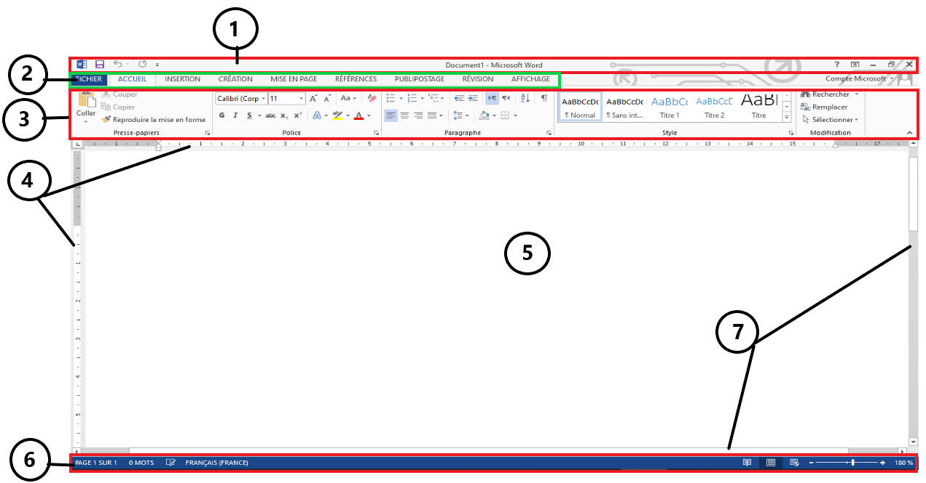

|  |  |  |  |
| --- | --- | --- | --- |
| ....................................................... | 4. | ....................................................... | 1. |
| ....................................................... | 5. | ....................................................... | 2. |
| ....................................................... | 6. | ....................................................... | 3. |
|  |  | ....................................................... | 7. |

1. أردت إغلاق الوثيقة والعودة لاحقًا لإنهاء العمل، لأن البحث طويل وقد أتعبك
2. ما هو اسم العملية التي يجب القيام بها قبل إغلاق الوثيقة : ........................................... (0.5ن)
3. أذكر مراحل العملية : *4)0.5ن)
4. ننقر على التبويب ...................................................
5. التعليمة ..............................................................
6. نختار ................................ و نكتب .....................................
7. الزر ............................................................

**بالتوفيق للجميع**